附件3 系统详细设计
1.导言
1.1 目的
该文档的目的是描述《网上招聘系统》项目的详细设计，其主要内容包括：
·系统功能简介；
·系统详细设计简述；
·各个模块的三层划分；
·最小模块组件的伪代码。
本文档的预期的读者是：
·开发人员；
·项目管理人员；
·测试人员。
1.2 范围
本文档定义了系统的各个模块和模块接口，包括用户端子系统（轮椅租赁、维修保养、评价反馈）和管理端子系统（订单处理、工单管理、用户管理），但未确定单位的具体实现，这部分内容将在程序实现中确定。
1.3 编写说明
IoT: Internet of Things（物联网）的缩写，指智能轮椅设备与平台的通信。
API: Application Programming Interface（应用程序编程接口）的缩写。
MVC: Model-View-Control（模型-视图-控制器）的缩写，表示一个三层的结构体系。
B/S: Browser/Server（浏览器/服务器）架构的缩写。
1.4 术语定义
Spring Boot: 一个基于Java的开源框架，用于创建独立的、生产级的Spring应用程序。
微服务: 一种架构风格，将单个应用程序划分为一组小的服务。
1.5 引用标准
[1]《企业文档格式标准》V1.1，北京长江软件有限公司
[2]《软件概要设计报告格式标准》V1.1，北京长江软件有限公司软件工程过程化组织
1.6 参考资料
[1]《失能老人智能轮椅租赁平台需求规格说明书》，项目需求文档
[2]《Spring Boot实战》，人民邮电出版社出版
机械工业出版社出版
1.7 版本更新信息
本文档版更新记录如表3—1所列。
表3-1 版本更新记录
修改编号 | 修改日期 | 修改后版本 | 修改位置 | 修改内容概述
000  001 | 2025.9.25  2025.10.03 | 1.0  2.0 | 全部  第3节 | 初始发布版本  第二版

2.系统设计概述
根据《失能老人智能轮椅租赁服务平台》的需求规格，本系统按照功能分解，可以分为用户端子系统和管理端子系统。根据业务流程设计，用户端系统分为用户注册登录、轮椅浏览租赁、维修保养申请、评价反馈4个核心模块；管理端系统分为登录管理、用户管理、轮椅管理、租赁订单管理、维修工单管理、评价反馈管理6个模块，它们的关系如图3-1所示。
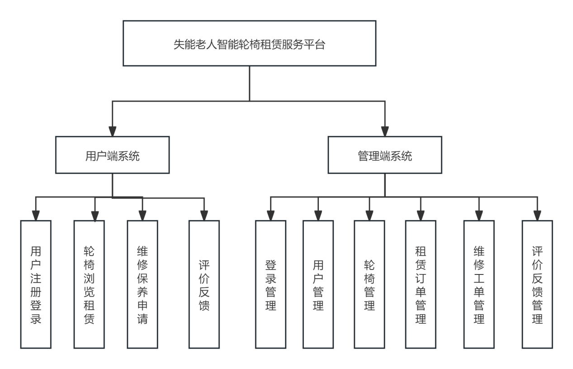
图3-1 模块设计图
3. 详细设计概述
本系统采用基于Spring Boot的微服务架构设计，即MVC的三层设计模式，并采用面向对象的Java语言实现。在整个开发过程中，尽可能采用复用的原则，例如采用统一的API接口规范、数据库操作组件、权限验证组件等。
本文档的详细设计主要按照MVC的三个层次分别编制视图层、控制层和模型层模块的伪代码，为下一步的编码提供基础。
4. 客户端端模块的详细设计
用户端主要实现了用户注册、用户登录、浏览轮椅、租赁轮椅、反馈评价功能，用户端的视图层、控制层和模型层三个层次的模块如表3-2所示。
表3-2 用户登录管理的三层模块
视图层组件 | 控制层组件 | 模型层组件 | 数据库层
LoginView.vue登录页 | LoginController | UserService | UserMapper
RegisterView.vue注册页 | UserController | UserService | UserMapper
ControlView.vue首页 | - | - | -
AccountView.vue个人页 | UserController | UserService | UserMapper
MyCourseView.vue我的订单 | RentalOrderController | RentalOrderService | RentalOrderMapper  ChairMapper
createOreder.vue创建租赁订单 | RentalOrderController | RentalOrderService | RentalOrderMapper  ChairMapper
RepairSubmit.vue申请维修 | repairOrderController | RepairOrderService | RepairOrderMapper
CourseView.vue轮椅信息 | InformationController | InformationService | InformationMapper
FeedBack.vue用户反馈 | FeedbackController | FeedbackService | FeedbackMapper
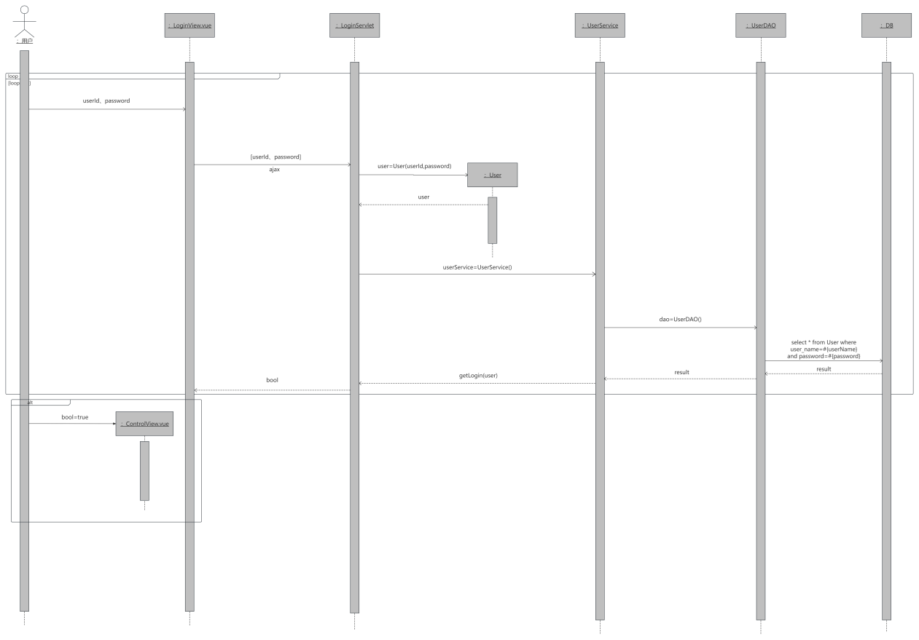
图3-2 登录系统顺序图
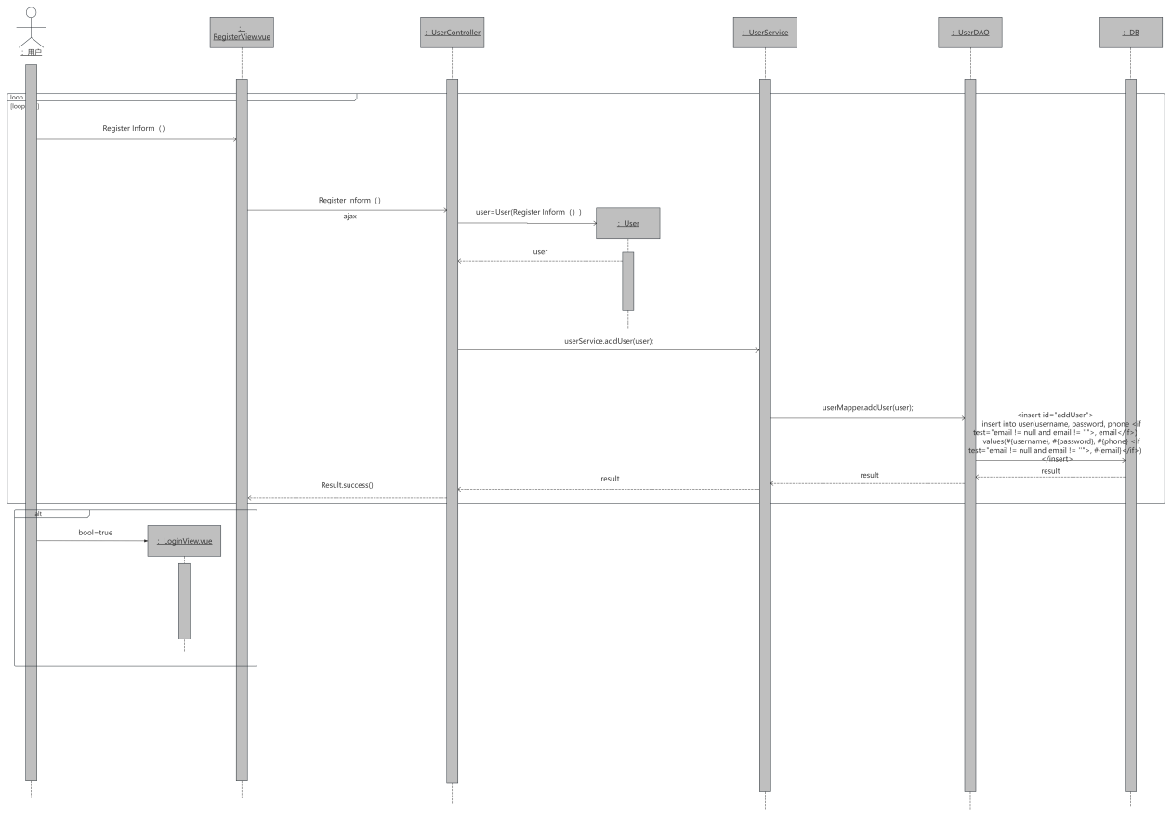
图3-3 注册系统顺序图
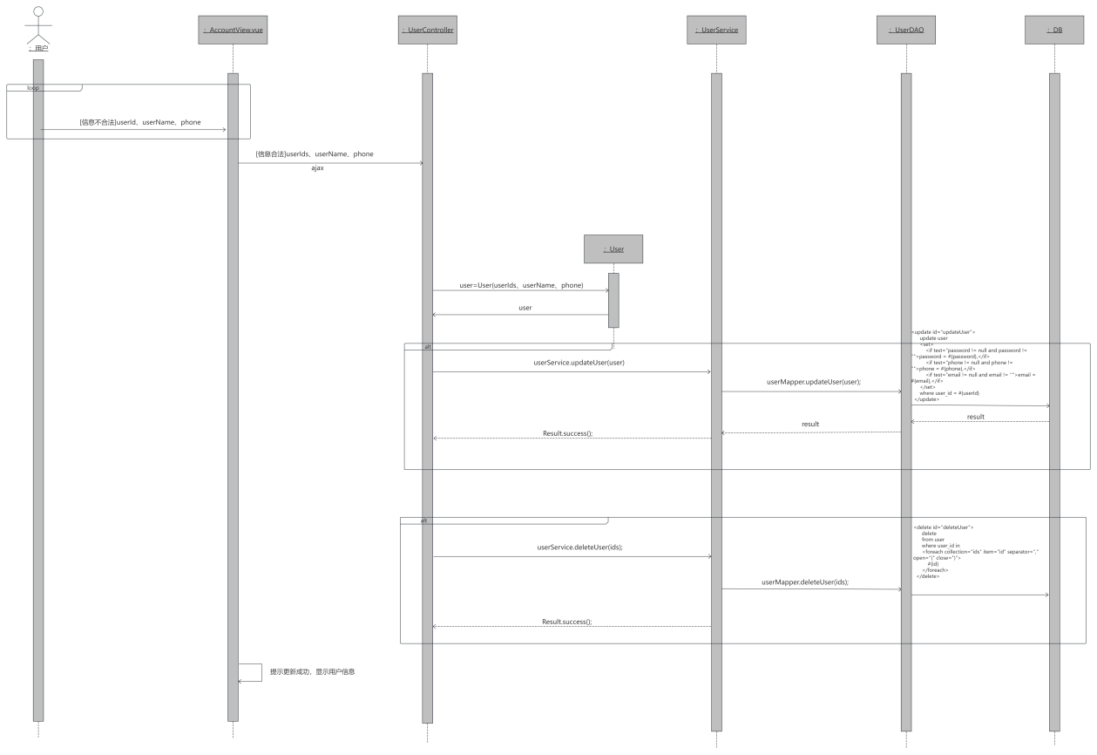
图3-4 个人主页系统顺序图
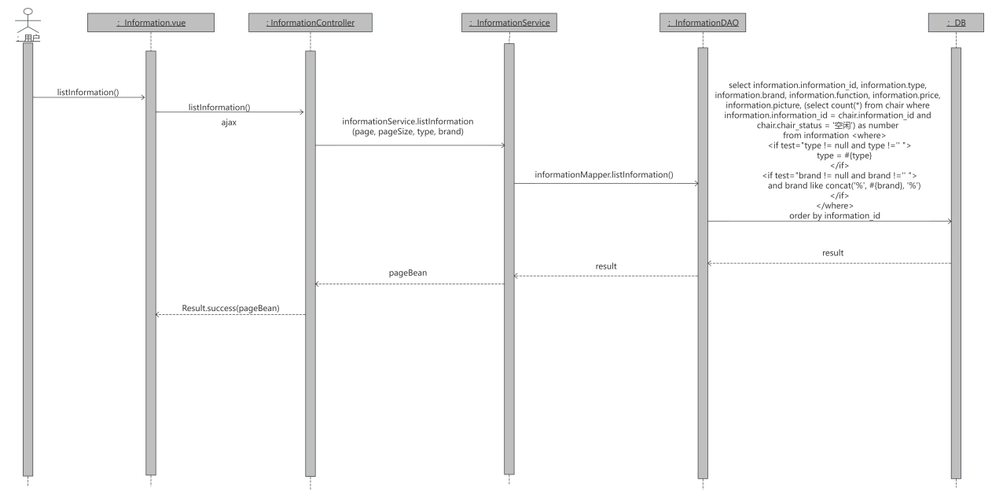
图3-5 轮椅信息搜索系统顺序图

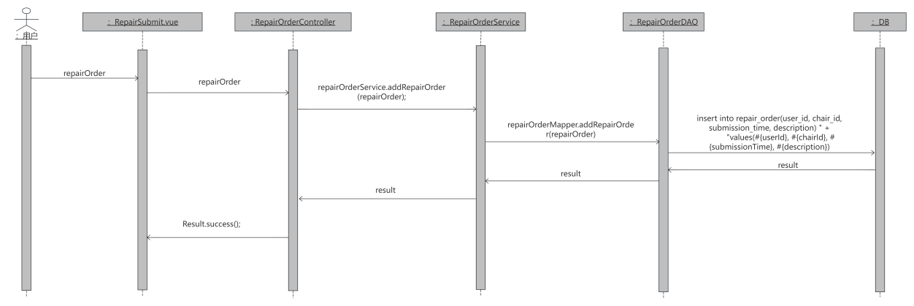
图3-6 新增报修工单系统顺序图
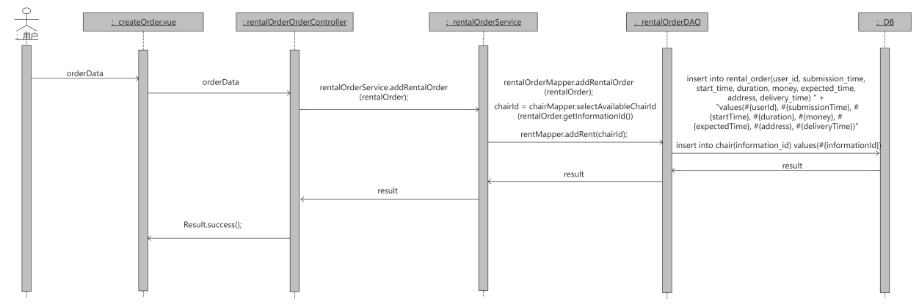
图3-7 新增租赁订单系统顺序图
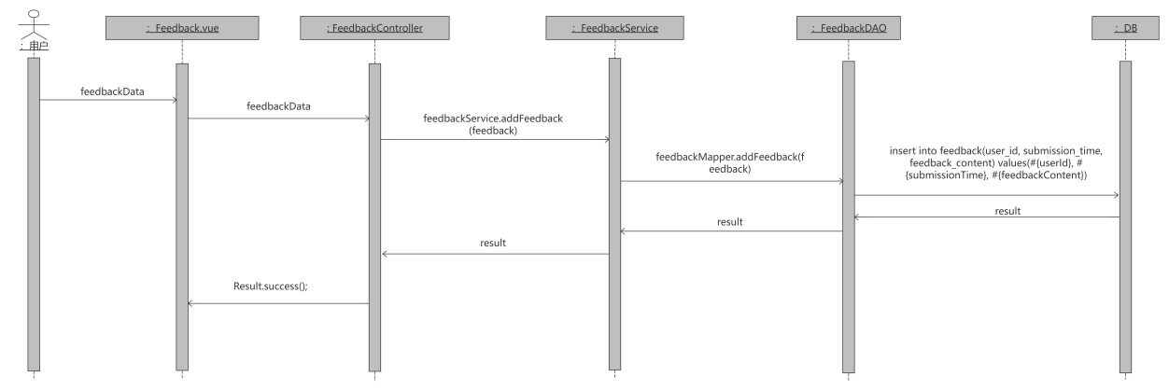
图3-8 新增反馈系统顺序图

5. 管理端模块的详细设计
管理端模块主要实现管理员进行轮椅信息管理、维修处理等功能，管理端模块的视图层、控制层和模型层三个层次的模块如表3-2所示。

表3-2 客户端的三层模块
视图层组件 | 控制层组件 | 模型层组件 | 数据库层
Admi.vue控制台 | StatisticsController | StatisticsService | StatisticsMapper
UserManage.vue用户管理 | UserController | UserService | UserMapper
WheelchairManage.vue轮椅管理 | InformationController | InformationService | InformationMapper
OrderManage.vue订单管理 | RentalOrderController | RentalOrderService | RentalOrderMapper
FeedbackManage.vue反馈管理 | FeedbackController | FeedbackService | FeedbackMapper
StatisticsView.vue数据统计 | StatisticsController | StatisticsService | StatisticsMapper
RepairManage.vue维修管理 | repairOrderController | RepairOrderService | RepairOrderMapper
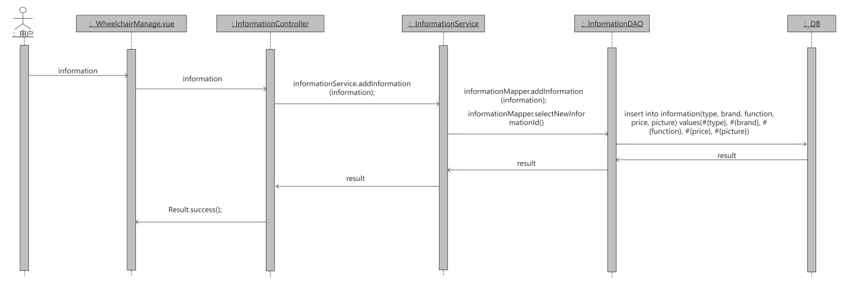
图3-9 轮椅信息添加系统顺序图
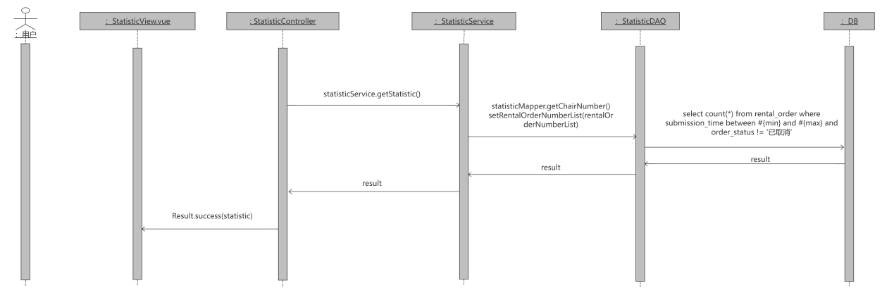
图3-10 统计数据显示系统顺序图

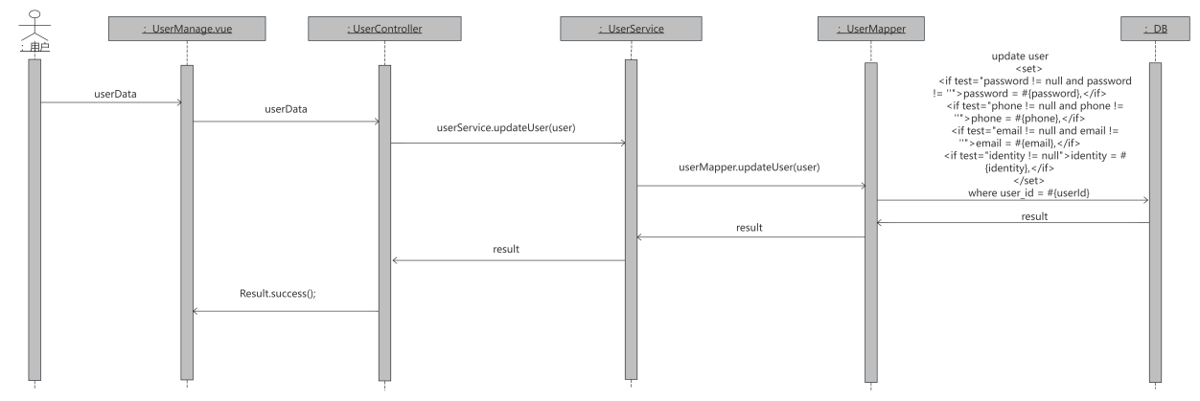
图3-11 用户信息更新系统顺序图
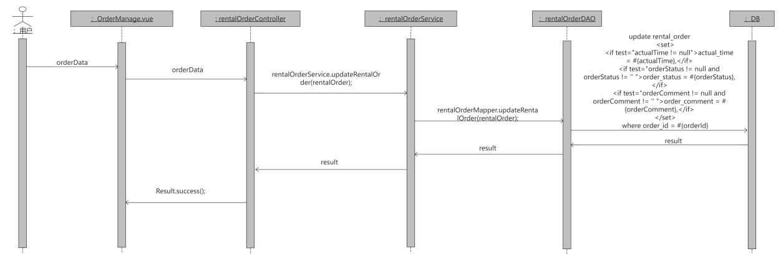
图3-12 租赁订单更新系统顺序图
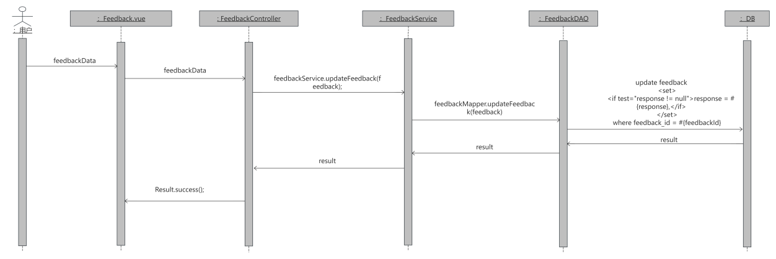
图3-13 回复评论系统顺序图
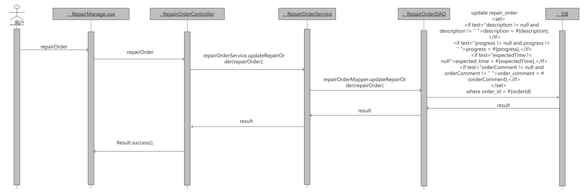
图3-14 维修工单处理更新顺序图

6. 复用的模块
复用是本系统设计的一个重要原则，本系统复用的部分主要包括权限验证、数据库基本操作、API响应格式等环节。
6.1 侧边栏导航组件
将侧边栏抽取为独立的可复用组件。
侧边栏导航组件（Cebianlan.vue）根据当前登录用户的权限动态显示可访问的菜单项。
<template>
<el-aside width="230px" class="custom-aside">
<el-menu :default-openeds="[]" class="custom-menu">
<div class="menu-header">
<i class="el-icon-s-platform"></i>
<span>租赁平台</span>
</div>

<el-submenu index="1" class="custom-submenu">
<template slot="title">
<i class="el-icon-s-home"></i>
<span>控制面板</span>
</template>
<el-menu-item index="1-1" class="custom-menu-item">
<router-link to="/control" class="menu-link">
<i class="el-icon-s-data"></i>控制面板
</router-link>
</el-menu-item>
</el-submenu>

<el-submenu index="2" class="custom-submenu">
<template slot="title">
<i class="el-icon-s-order"></i>
<span>我的订单</span>
</template>
<el-menu-item index="2-1" class="custom-menu-item">
<router-link to="/myCourse" class="menu-link">
<i class="el-icon-tickets"></i>我的订单
</router-link>
</el-menu-item>
<el-menu-item index="2-2" class="custom-menu-item">
<router-link to="/repairs" class="menu-link">
<i class="el-icon-service"></i>维修申请
</router-link>
</el-menu-item>
</el-submenu>

<el-submenu index="3" class="custom-submenu">
<template slot="title">
<i class="el-icon-shopping-cart-2"></i>
<span>轮椅预定</span>
</template>
<el-menu-item index="3-1" class="custom-menu-item">
<router-link to="/course" class="menu-link">
<i class="el-icon-shopping-cart-1"></i>轮椅信息
</router-link>
</el-menu-item>
</el-submenu>

<el-submenu index="6" class="custom-submenu">
<template slot="title">
<i class="el-icon-user"></i>
<span>账户管理</span>
</template>
<el-menu-item index="6-1" class="custom-menu-item">
<router-link to="/account" class="menu-link">
<i class="el-icon-user-solid"></i>我的账户
</router-link>
</el-menu-item>
<el-menu-item index="6-2" class="custom-menu-item">
<router-link to="/feedbacks" class="menu-link">
<i class="el-icon-chat-line-round"></i>用户反馈
</router-link>
</el-menu-item>
</el-submenu>
</el-menu>
</el-aside>
</template>

script效果略
6.2 分页处理组件 (PageBean Component)
对于系统中所有需要分页展示数据的列表页面（如轮椅列表、订单列表、用户列表等），我们封装了一个统一的分页处理组件。
该组件接收当前页码、每页大小、数据总数等参数，负责渲染分页控件（上一页、下一页、页码等），并在用户进行分页操作时触发事件，通知父组件获取对应页的数据。
public class PageBean {
private Long total;
private List rows;
}
6.3 JwtUtils令牌
系统需要对用户访问进行权限验证，以防止非法访问。权限验证通过JWT（JSON Web Token）实现。
public class JwtUtils {
private static String signKey = "ecust";
private static Long expire = 3600000L;
/**
* 生成JWT令牌
* @param claims JWT第二部分负载 payload 中存储的内容
* @return
*/
public static String generateJwt(Map<String, Object> claims){
String jwt = Jwts.builder()
.addClaims(claims)
.signWith(SignatureAlgorithm.HS256, signKey)
.setExpiration(new Date(System.currentTimeMillis() + expire))
.compact();
return jwt;
}
/**
* 解析JWT令牌
* @param jwt JWT令牌
* @return JWT第二部分负载 payload 中存储的内容
*/
public static Claims parseJWT(String jwt){
Claims claims = Jwts.parser()
.setSigningKey(signKey)
.parseClaimsJws(jwt)
.getBody();
return claims;
}
}

7. 配置文件
本系统采用基于Maven的Spring Boot框架进行开发，项目配置主要通过pom.xml管理项目依赖，通过application.yml管理应用配置。
7.1 Maven配置 (pom.xml)
pom.xml是Maven项目的核心配置文件，定义了项目的基本信息、依赖关系、构建配置等。
基本配置如下：
<?xml version="1.0" encoding="UTF-8"?>
<project xmlns="http://maven.apache.org/POM/4.0.0"
xmlns:xsi="http://www.w3.org/2001/XMLSchema-instance"
xsi:schemaLocation="http://maven.apache.org/POM/4.0.0
https://maven.apache.org/xsd/maven-4.0.0.xsd">
<modelVersion>4.0.0</modelVersion>

<!-- Spring Boot父项目定义 -->
<parent>
<groupId>org.springframework.boot</groupId>
<artifactId>spring-boot-starter-parent</artifactId>
<version>3.3.3</version>
<relativePath/>
</parent>

<!-- 项目基本信息 -->
<groupId>com.ecust</groupId>
<artifactId>chairsystem</artifactId>
<version>0.0.1-SNAPSHOT</version>
<name>chairsystem</name>
<description>智能轮椅租赁平台系统</description>

<!-- Java版本配置 -->
<properties>
<java.version>17</java.version>
</properties>

<!-- 项目依赖管理 -->
<dependencies>
<!-- Spring Boot核心Web依赖 -->
<dependency>
<groupId>org.springframework.boot</groupId>
<artifactId>spring-boot-starter-web</artifactId>
</dependency>

<!-- MyBatis数据持久化框架 -->
<dependency>
<groupId>org.mybatis.spring.boot</groupId>
<artifactId>mybatis-spring-boot-starter</artifactId>
<version>3.0.3</version>
</dependency>

<!-- MyBatis-Plus增强功能 -->
<dependency>
<groupId>com.baomidou</groupId>
<artifactId>mybatis-plus-boot-starter</artifactId>
<version>3.4.3</version>
</dependency>

<!-- MySQL数据库驱动 -->
<dependency>
<groupId>com.mysql</groupId>
<artifactId>mysql-connector-j</artifactId>
<scope>runtime</scope>
</dependency>

<!-- 分页插件 -->
<dependency>
<groupId>com.github.pagehelper</groupId>
<artifactId>pagehelper-spring-boot-starter</artifactId>
<version>1.4.7</version>
</dependency>

<!-- JWT令牌支持 -->
<dependency>
<groupId>io.jsonwebtoken</groupId>
<artifactId>jjwt</artifactId>
<version>0.9.1</version>
</dependency>

<!-- JSON处理工具 -->
<dependency>
<groupId>com.alibaba</groupId>
<artifactId>fastjson</artifactId>
<version>1.2.76</version>
</dependency>
<dependency>
<groupId>org.json</groupId>
<artifactId>json</artifactId>
<version>20211205</version>
</dependency>
<dependency>
<groupId>com.google.code.gson</groupId>
<artifactId>gson</artifactId>
</dependency>

<!-- API文档生成 -->
<dependency>
<groupId>org.springdoc</groupId>
<artifactId>springdoc-openapi-starter-webmvc-ui</artifactId>
<version>2.1.0</version>
</dependency>

<!-- 文件上传处理 -->
<dependency>
<groupId>org.apache.poi</groupId>
<artifactId>poi</artifactId>
<version>4.1.1</version>
</dependency>
<dependency>
<groupId>org.apache.poi</groupId>
<artifactId>poi-ooxml</artifactId>
<version>4.1.1</version>
</dependency>

<!-- 阿里云OSS存储 -->
<dependency>
<groupId>com.aliyun.oss</groupId>
<artifactId>aliyun-sdk-oss</artifactId>
<version>3.17.4</version>
</dependency>

<!-- 网络请求 -->
<dependency>
<groupId>com.squareup.okhttp3</groupId>
<artifactId>okhttp</artifactId>
<version>4.11.0</version>
</dependency>

<!-- 工具类库 -->
<dependency>
<groupId>org.projectlombok</groupId>
<artifactId>lombok</artifactId>
<optional>true</optional>
</dependency>
<dependency>
<groupId>commons-codec</groupId>
<artifactId>commons-codec</artifactId>
</dependency>
<dependency>
<groupId>org.apache.commons</groupId>
<artifactId>commons-lang3</artifactId>
</dependency>

<!-- 测试依赖 -->
<dependency>
<groupId>org.springframework.boot</groupId>
<artifactId>spring-boot-starter-test</artifactId>
<scope>test</scope>
</dependency>
<dependency>
<groupId>org.mybatis.spring.boot</groupId>
<artifactId>mybatis-spring-boot-starter-test</artifactId>
<version>3.0.3</version>
<scope>test</scope>
</dependency>
</dependencies>

<!-- 项目构建配置 -->
<build>
<plugins>
<!-- Spring Boot Maven插件 -->
<plugin>
<groupId>org.springframework.boot</groupId>
<artifactId>spring-boot-maven-plugin</artifactId>
<configuration>
<excludes>
<exclude>
<groupId>org.projectlombok</groupId>
<artifactId>lombok</artifactId>
</exclude>
</excludes>
</configuration>
</plugin>
</plugins>
</build>
</project>
7.2 应用配置 (application.yml)
application.yml是Spring Boot应用的主要配置文件，包含数据源、服务器、日志等配置。
基本配置如下：
# 应用基本配置
spring:
application:
name: ecust # 应用名称

# 数据源配置
datasource:
driver-class-name: com.mysql.cj.jdbc.Driver # MySQL驱动
url: jdbc:mysql://8.155.172.157/chairsystem # 数据库连接地址
username: chairSystem # 数据库用户名
password: 123456 # 数据库密码

# MVC配置
mvc:
pathmatch:
matching-strategy: ant_path_matcher # URL匹配策略

# 文件上传配置
servlet:
multipart:
max-file-size: 10MB # 单个文件大小限制
max-request-size: 100MB # 总请求大小限制

# MyBatis配置
mybatis:
configuration:
log-impl: org.apache.ibatis.logging.stdout.StdOutImpl # 日志实现
map-underscore-to-camel-case: true # 下划线转驼峰命名

